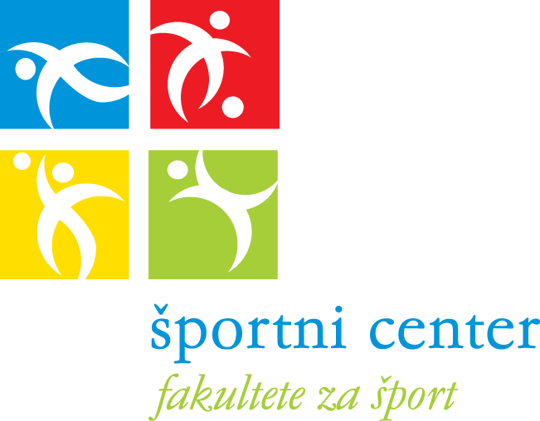
PRIJAVNICA
ZA VADBENO SEZONO 2022/2023
Športni center Univerze v Ljubljani, Fakultete za šport
VADBA ZA ODRASLE

Ime in priimek
Naslov, hišna št., poštna št., kraj
Telefonska številka
Elektronska pošta
Velikost majice
Št. obrokov (1 ali 2)

 | VADBENI PROGRAM – označite z X | DAN in URO DOPIŠITE
 | FUNKCIONALNA VADBA
 | FIT VADBA
 | PILATES
 | TEK
 | VADBA ZA ZDRAVO HRBTENICO
 | VADBA Z ELEMENTI JOGE
 | OSNOVNO PLAVANJE 1 (novi člani)
 | OSNOVNO PLAVANJE 2
 | NADALJEVALNO PLAVANJE 1
 | NADALJEVALNO PLAVANJE 2
 | NADALJEVALNO PLAVANJE 3

OPOMBE:

S podpisom se strinjam s SPLOŠNIMI POGOJI ŠPORTNEGA CENTRA FAKULTETE ZA ŠPORT (najdete jih na naši spletni strani: https://www.fsp.uni-lj.si/institut-za-sport/vadba/splosno/splosni-pogoji/).
Prijavnico oddate preko elektronskega naslova: vadba@fsp.uni-lj.si. Podpis je lahko lastnoročen ali elektronski. Predračun, ki ga prejmete po elektronski pošti, je potrebno plačati do navedenega datuma.
DATUM: | PODPIS:

Informacije o obdelavi osebnih podatkov
Osebne podatke bo UL FŠ obdelovala za namen organizacije in izvedbe vadb v vadbeni sezoni 2022/2023. Vaša izjava, s tem pa tudi posredovanje vaših osebnih podatkov temeljita izključno na vaši osebni in prostovoljni privolitvi (člen 6(1)a GDPR). Svojo privolitev lahko kadarkoli prekličete na način, da osebno, pisno ali po e-pošti to sporočite Športnemu centru UL FŠ (vadba@fsp.uni-lj.si). Vaše podatke bomo hranili do preklica privolitve oziroma le toliko časa, kolikor je potrebno, da se izpolni namen, zaradi katerega so bili posamezni podatki zbrani. Kadarkoli lahko uveljavljate svoje pravice dostopa, izbrisa, popravka, omejitve obdelave in prenosljivosti. Za pomoč pri uveljavljanju svojih pravic se lahko obrnete na pooblaščeno osebo za varstvo osebnih podatkov UL (dpo@uni-lj.si). Če boste menili, da vaših osebnih podatkov ne izvršujemo ustrezno, se lahko pritožite Informacijskemu pooblaščencu RS.

